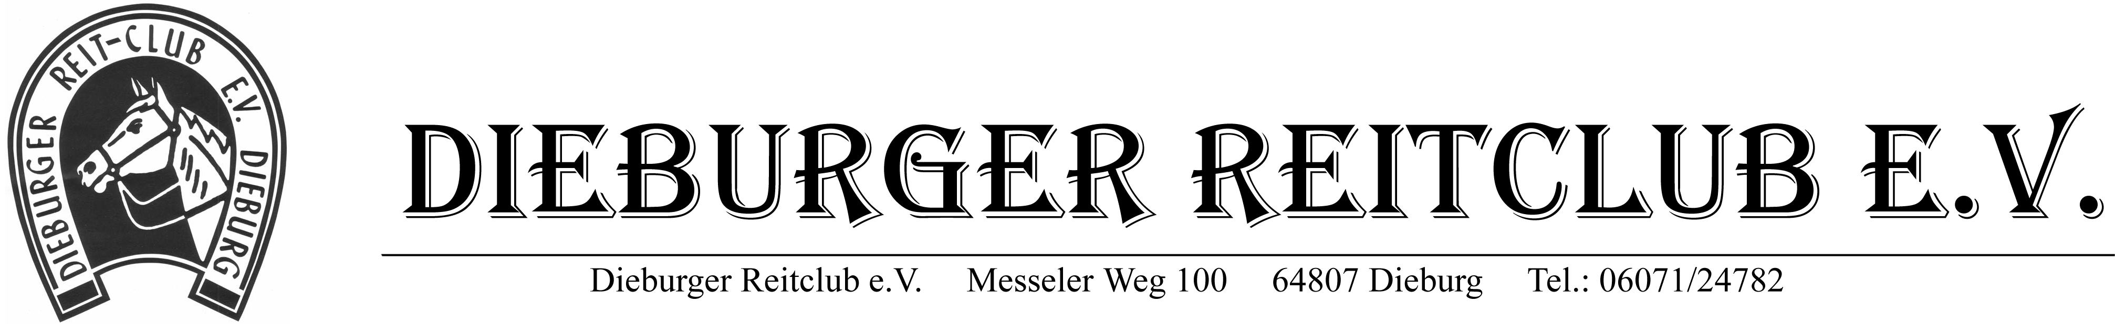

Turnierpressekonferenz Hessische Meisterschaften im Dressur und Springreiten

Am 9. Juli 2003 um 17:30 Uhr in der Reiterschänke des Dieburger Reit-Club´s,
Dieburg, Messeler Weg 100

Agenda

Begrüßung durch den Vorsitzenden des Dieburger Reit-Clubs

Norbert Dambier-Blank

Informationen zu den Hessischen Meisterschaften
Geschäftsführer des Hessischen Reit- und Fahrverbandes Robert Kuypers

Reglement
Wer nimmt teil?
Titelverteidiger

Hessische Meisterschaften in Dieburg aus Sicht von Aktiven Peter Illert
Lutz Weyland
Anforderungen
Konkurrenz
Form und Fitness der Pferde

Stand der Vorbereitungen Mitglieder des Dieburger Reit-Club´s

Platzverhältnisse
Sponsoren
Unterbringung von Pferden
Unterkünfte für Teilnehmer und Gäste
Verpflegung
Unterhaltung
Besichtigung der Anlage

Anschließend Imbiß und Small Talk

